年 班 姓名: 座號:
當男女生進入青春期時，身體會有那些變化?請將它圈出來
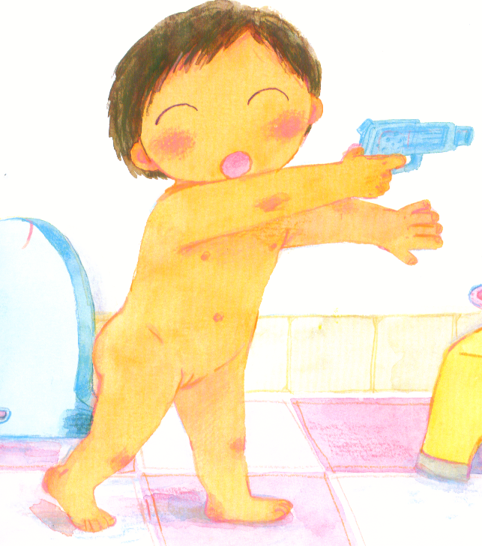 | 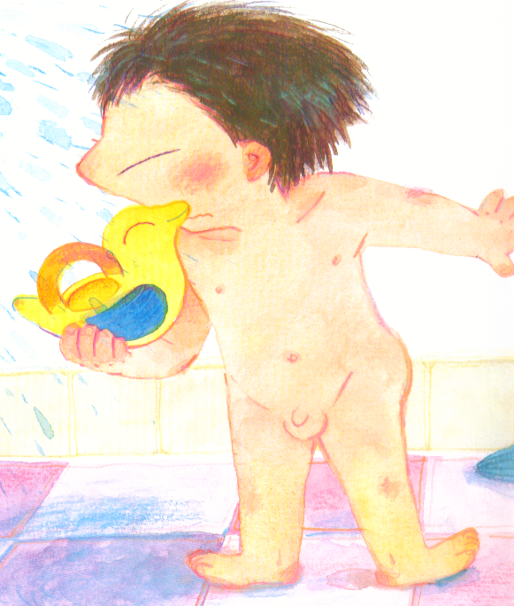
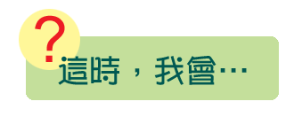
圖片選自《我的小雞雞》
- 上下學途中，如果有人問路,要求我帶他去,這時，我會…

- 如果有人(不論認不認識哦~)要看或碰觸我的隱私處,這時我會…

- 如果有不認識的人給我一些禮物、錢、或食物，這時我會…

- 我去上廁所時,打開門後，看到一個男的站在裡面，這時我會…

